**RSHEN Integration设计说明书**

——反应器-分离器-换热网络耦合优化软件的设计及烯烃分离装置的节能优化改造

设计者：邱珮茜，朱彦杰，张子轩，王家慧

指导教师：刘桂莲 赵丽文

（西安交通大学，化学工程与技术学院，自动化科学与工程学院，西安，710000）

**摘要**

本项目拟开发反应器—分离器—换热网络耦合优化软件，并对实际生产装置进行优化，以期达到良好的节能减排效果。项目**基于反应器、分离器、换热网络的优化理论开发反应器-分离器-换热网络的耦合集成优化软件，可考虑反应动力学和反应分离参数的变化优化整个系统、节能降耗、提高装置效益。根据软件运行结果评估煤制烯烃分离等装置的反应器-分离器-换热网络耦合的节能潜力，并提出优化方案，提高收益，降低能量消耗和二氧化碳排放。实现“产-学-研” 协同创新、服务社会新举措。**

本项目依托于陕西省能源化工过程强化重点实验室，获得国家自然科学基金“考虑反应和精馏不确定性的催化裂化装置换热网络集成研究（基金号：22078259）”的支持。所开发的软件可基于反应动力学和能量平衡分析反应器进口和出口温度、选择性、反应器移热量和转化率之间的关系构建反应器-分离器-换热网络的耦合集成性能图，通过可视化曲线清晰地展示产品转化率、选择性（复杂反应）、公用工程用量、关键操作参数（反应器进口温度）、单位产品能耗及年收益率随转化率的变化，指导化工生产系统的改造和实际装置的优化，为节能减排提供高效的计算和分析优化工具。基于该软件对三套装置进行了分析和优化，取得了良好的节能减排效果。其中，对于煤制烯烃的烯烃分离工段系统的优化每年可节约11336.82吨标煤，节约操作费用900万元，静态投资费用约205万元，总投资回收期约为3个月。本项目已申请**国家软件著作权1项(****2022R11L0653655)**。

**关键词：**夹点技术 反应器-分离器-换热网络耦合 工业软件 工厂改造

1. **研究背景及意义**
   1. **研究背景**

2020年，习近平主席提出“碳达峰、碳中和”的战略目标，化工产业是国民经济的基础和重要支柱，消耗大量的能量，因此减少化工产业的能源消耗至关重要。系统集成技术把整个过程系统集成起来作为一个有机整体进行分析和优化，目的在于使整个工业企业的原材料或能量消耗达到最小，并使系统的废物生成量和排放量最小，最大程度上获得节能减排效果。国际能源署指出，节能是最重要的“能源”，通过系统集成可降低化工过程能耗、降低能源成本和减少二氧化碳排放。化工行业仍有较大的节能降耗空间，提升化工企业能源效率可使全球化工厂的平均成本再降30%，减少二氧化碳排放量3500万吨/年。基于系统集成优化化工生产过程是化工行业低碳转型的重要策略，也是短期内降低二氧化碳排放量最有效的途径之一。

化工过程包括反应、分离、能量/质量交换网络和公用工程系统，各层次环环相扣，如图1-1所示。在传统的化工过程设计中，通常由内至外逐层设计；在各层初步设计的基础上，考虑多层次之间的互相影响，以提高系统的能效[1]。但这种集成是在反应和分离设备参数即定的情况下进行，未考虑参数变化对反应、分离、传递网络、公用工程及它们之间关系的影响。

图1-1 化工过程的洋葱模型图 图1-2 化工过程各层次的互相影响

**反应、分离、传递网络和公用工程是一个互为一体的链条的各个环节，存在相互依赖、耦合互动的关系，具体如图1-2所示。为在物质和能量高效利用的基础上生产出目标产品，需考虑各过程的协同关系和联动机理，对全系统进行多层次、多变量集成，辨识和设计真正意义上的最优系统。**

**1.2国内外研究现状**

换热网络热集成的过程可以合理有效地分析物流间的换热问题，在满足把每个物流由初始温度加热或冷却到既定的目标温度的前提下，设计具有最佳热回收效果和最低设备投资费用的换热器网络。随着研究的不断深入，集成优化方法也在不断完善[2]。Zhang等[3]基于反应动力学、质量平衡和能量平衡推导了反应温度、反应器选择性和转化率和单位生产能耗之间的关系，提出了一种基于夹点技术的换热网络和反应系统集成方法，可同步优化反应器参数、降低系统能耗。Zhang等[4]耦合夹点技术和数学规划法建立了反应器和阈值换热网络的集成优化方法，可确定不同转化率下的最大年净收益和公用工程消耗量、以及相应的反应器入口和出口温度。

基于反应-分离-换热网络的耦合集成优化可分析产品转化率、选择性（复杂反应）、公用工程用量、关键操作参数（反应器进口温度）、单位产品能耗及年收益率随关键参数的变化，助力企业节能降耗。虽然已有相关的理论研究，但国际上尚未有通用的工业节能优化软件可用于化工生产过程的多层次集成优化。

**1.3本项目实施的目的与意义**

化工产业覆盖人民生活的衣食住行，为要实现能源的可持续发展，实现“碳达峰”和“碳中和”的目标，可以从降低化工产业的能耗入手。考虑化工过程整体的系统集成技术具有显著的节能效果。在化工过程中反应和精馏为大多数化工产业的核心，当反应器和分离器的操作参数改变时，热源、热阱的温度、流量、组成、热负荷均会改变，进而影响换热网络的设计与优化。

项目拟基于反应器、分离器、换热网络的优化理论开发了反应器-分离器-换热网络的耦合集成优化软件，可考虑反应动力学和反应分离参数的变化优化整个系统。软件可自动构建反应器-分离器-换热网络的耦合集成性能图，让过程技术人员直观的了解个参数的变化规律，指导化工生产装置的优化设计和实际生产装置的改造，节能降耗、提高装置效益。开发的软件将用于指导实际生产装置的优化改造。

1. **设计原理**
   1. **反应器与换热网络耦合**

反应器的性能主要体现在原料的转化率和目标产物的选择性上。反应器的参数如温度、压力、进料状态和进料流量等都直接或者间接的影响着换热器网络的集成。本产品基于反应的动力学和能量平衡，确定相关参数变化对换热网络的影响。简单反应是复杂反应的特殊情况，本文仅以复杂反应为例，简单反应不再赘述。

**2.1.1复杂反应**

**1）反应动力学**

主反应 (2-1)

副反应 (2-2)

主反应产物C的选择性：

(2-3)

反应选择性、转化率、温度之间的关系：

(2-4)

转化率、选择性和反应温度在反应器中的关系：

CSTR: (2-5)

PFR: (2-6)

**2）能量平衡**

与简单反应不同在于复杂反应的能量平衡需要考虑主反应

(2-7)

其中， 和分别为主反应和副反应在反应压力和温度下的反应热/ kJ·kmol-1 。

**2.1.3反应器与换热网络集成的数学规划**

**1)约束条件**

**①反应动力学和能量平衡**

CSTR (2-5) (2-7)

PFR (2-6) (2-7)

**②换热器费用**

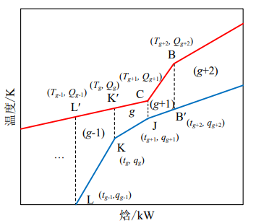

图2-1 温差示意图

冷热物流对数平均温差：

(2-17)

(2-18)

换热网络面积：

(2-19)

代入得：

= (2-20)

则换热网络得年投资费用增加量

(2-21)

式中，z—安装因子，可根据经验常数确定；a、b和u—换热面积费用相关常数；DP—设备折旧年限/年;- 蒸汽发生器成本

**③热回收收益**

(2-22)

式中，—生成单位质量蒸汽所需的能量/kJ·ton-1 ；—蒸汽单价/RMB·ton-1 ；—年运行时间/h -1。

**④公用工程费用**

(2-23)

和 ——冷却公用工程和加热公用工程单价/RMB·ton-1 ； 和 —单位质量冷却和加热公用工程可提供的能量/kJ·ton-1

**⑤产品收益**

(2-24)

—反应器入口处关键组分 W 的流量/ton·h -1 ；—产品单价/RMB·ton-1 ；X′—参数调整后反应器的转化率

**⑥最小温差和平移距离**

(2-25)

(2-26)

(2-27)

**2）目标函数 换热网络的净年收益达到最大**

(2-28)

优化步骤见图2-2

**2.2反应器-分离器-换热网络的耦合集成**

优化步骤见图2-3

**2.3环境性能的分析与评价[5]**

由于环境影响指标具有复杂性和全局性，其可操作性与复杂性存在同增减关系，即指标体系越复杂，评价的标准性和实用性越高，在已有研究的基础上，项目考虑了9种环境评价影响。

计算各个环境性能指标的量化值，其计算公式为：

(2-29)

式中，为第i个化合物的影响潜值；为第j类影响的影响潜值，j包括温室效应、臭氧层损耗、光化学烟雾、酸化、人体摄入毒性、人体暴露毒性、水生态毒性、陆生态毒性、水体富营养化；为第i个化合物的排放量

环境性能指数EPI：

(2-30)

式中，为第j类影响的影响潜值，为第j种影响潜值的相对重要性权值；参考美国环境保护局科学咨询专家组研究成果，见表2-1。

1. **软件设计**

项目设计的软件现拥有五项功能：冷热复合曲线的计算、反应器-换热网络耦合（简单反应）、反应器-换热网络耦合（复杂反应）、反应器-分离器-换热网络耦合以及环境友好度评价。本软件以主反应关键组分转化率为目标参数，可以针对多种不同的、复杂的化工系统进行以总利润为目标的反应-分离-换热网络优化，基于集成优化原理开发到完全自研的国产能量优化软件。

* 1. **用户界面与输入**

用户选择Excel文件，可以对矩阵形式的数据进行输入；再输入化工系统改造所需要的费用常数。对于较为复杂的反应系统，项目设置了反应器的设计方程、操作方程及转化率方

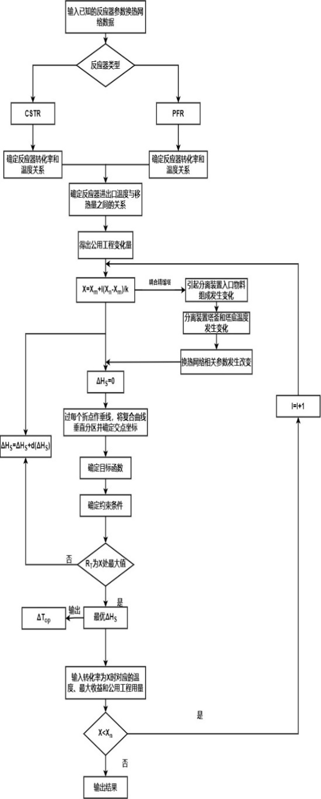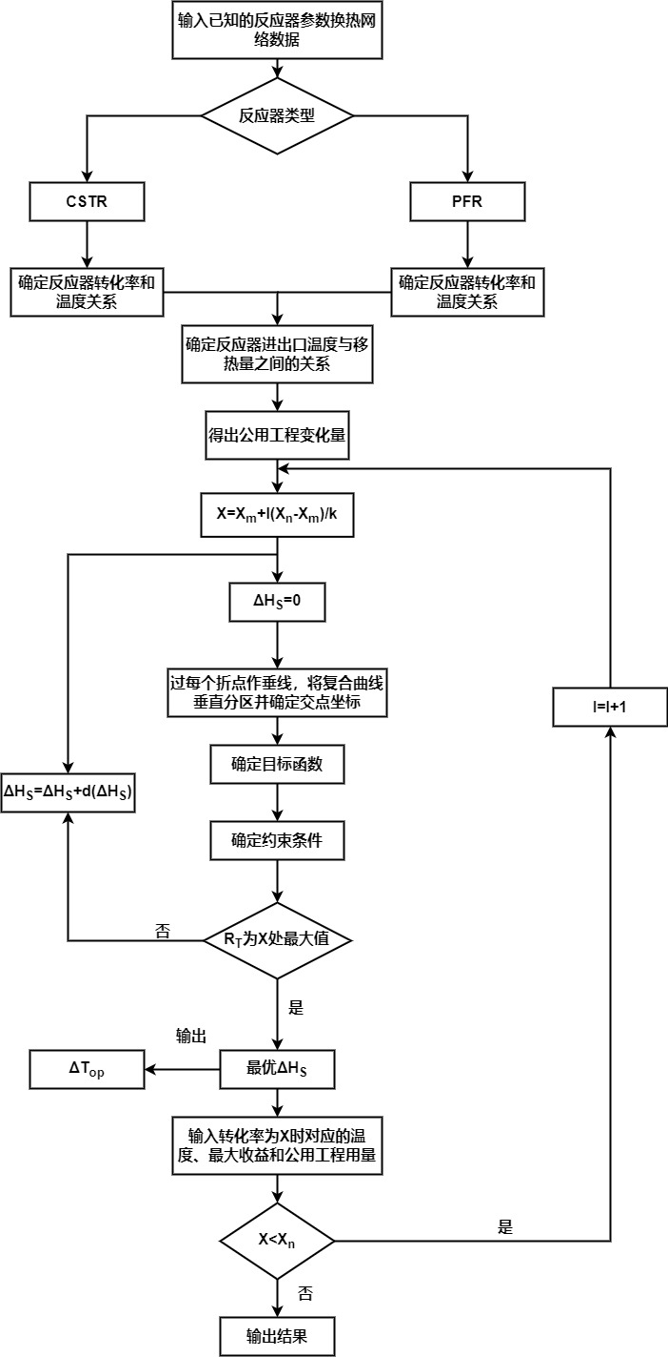

图2-2 换热网络与反应器耦合流程图 图2-3 反应器-分离器-换热网络耦合流程图

表2-1 影响潜值相对重要性

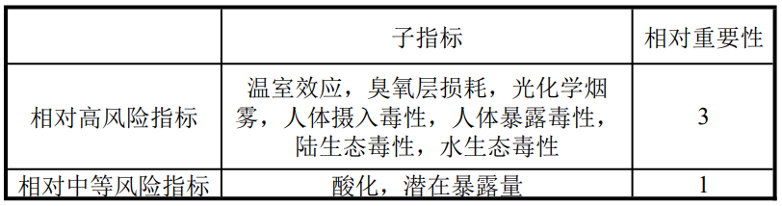

程进行输入，以减少用户输入的数据量，使软件的操作更加简便、清晰。本软件的具体使用方法可见于《RSHEN Intergration用户手册》。

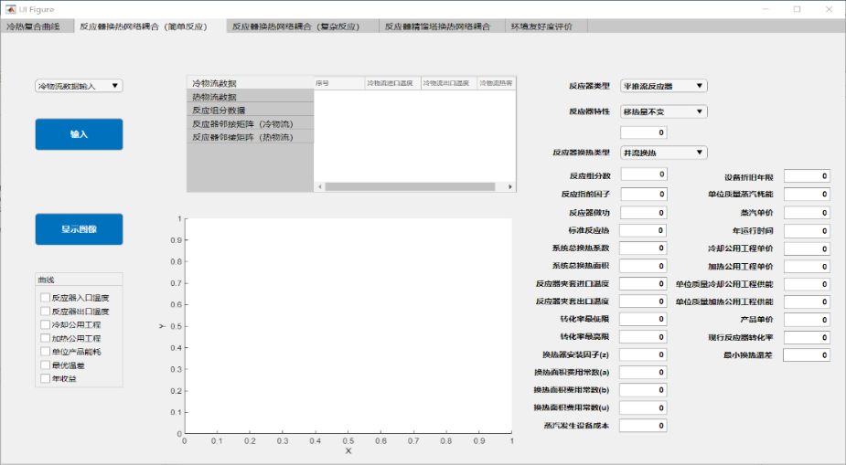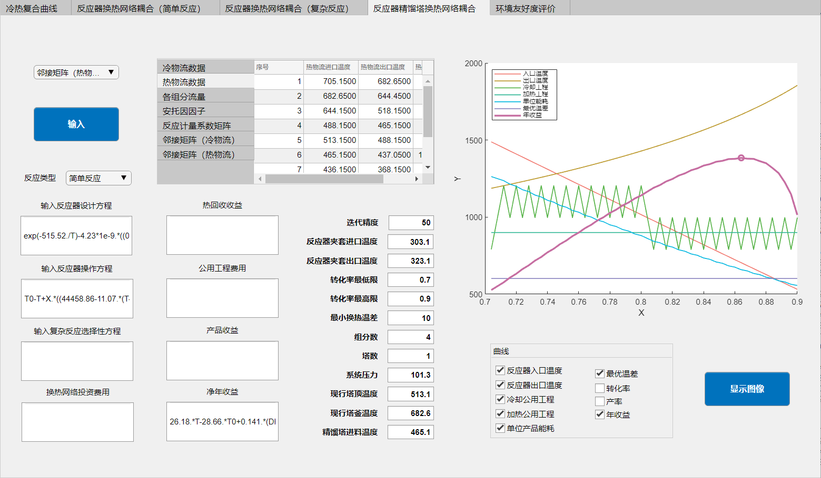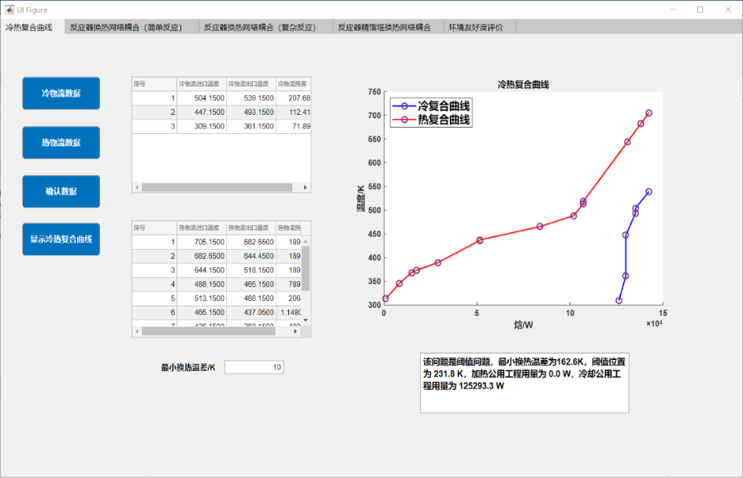

图3-1 软件输入界面

* 1. **结果输出与分析**

以年产4.8万吨的合成氨厂水蒸气变换流程为例，项目进行了案例计算。计算结果如图3-2所示，项目可以得到该厂冷热复合曲线、年收益-能耗-温度对转化率的曲线（反应器-换热网络耦合、反应器-分离器-换热网络耦合）。用户可以分别查看也可以单独查看所选变量对转化率的变化趋势，从而确定自己关心的变量的变化趋势，确定工厂的操作条件。

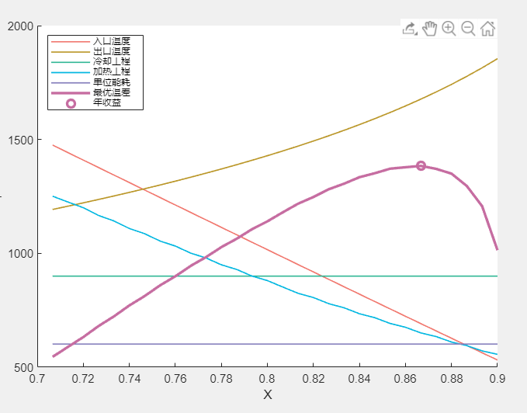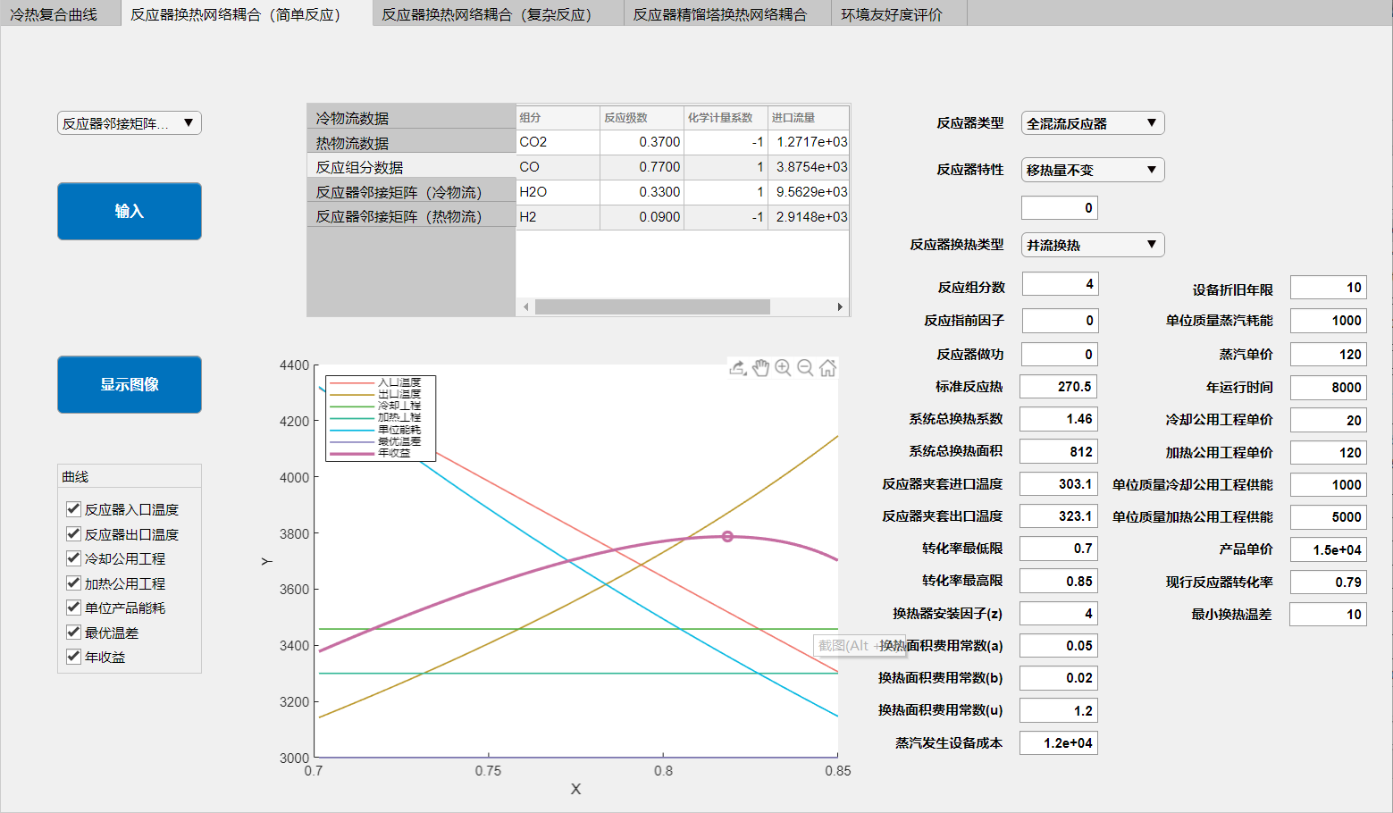

图3-2软件计算结果

1. **实际工厂改造**
   1. **全流程模拟**

根据企业提供的原化工厂设计及操作文件，项目对中安煤化煤制烯烃装置进行了全流程模拟，并分别对反应器、塔装置及换热网络分别进行了Aspen模拟计算。

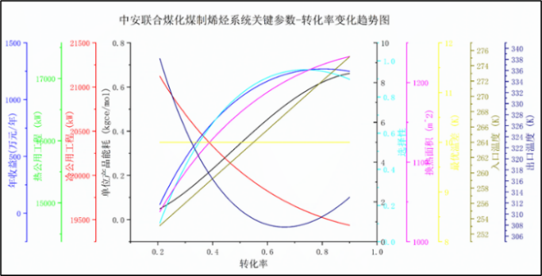

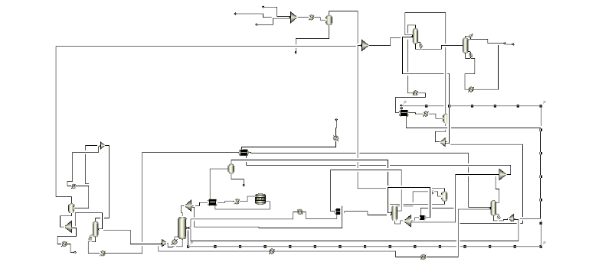图4-1 Aspen全流程模拟装置图 图4-2 中安联合煤化乙烯脱炔装置关键参数-转化率趋势变化图

* 1. **软件分析优化结果**

项目利用自主开发的RSHEN Intergration工业优化模拟软件，对中安联合煤制烯烃的烯烃分离工段分离流程进行了模拟优化。对于加氢脱炔反应器，在转化率区间[0.2,0.9]内，根据年收益随转化率变化曲线可知乙炔的最优转化率为0.802。当转化率由0.893降至0.802时，单位产品能耗由0.6601kgec/mol下降至0.5225kgec/mol，减少约21.21%。相应的，反应器进出口温度分别下降至272.07K及309.59K，选择性升高至0.9427，加热及冷却公用工程变为15975.80kW及19521.96kW。

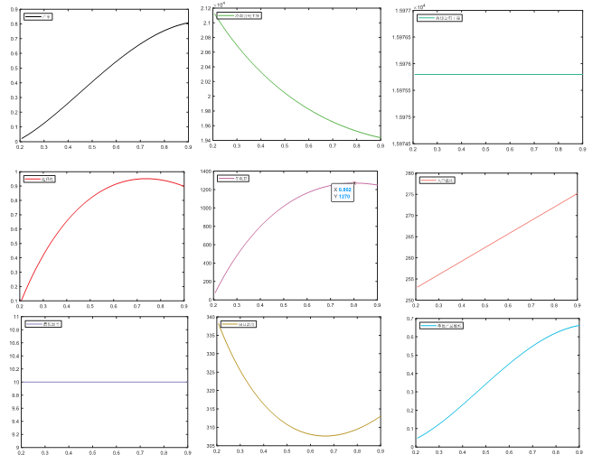

图4-3 软件计算作图结果展示

* 1. **计算验证**

将Aspen模拟结果与工厂实际运行数据及使用RSHEN Intergration模拟得到的结果，基本吻合。误差计算如图4-4所示。

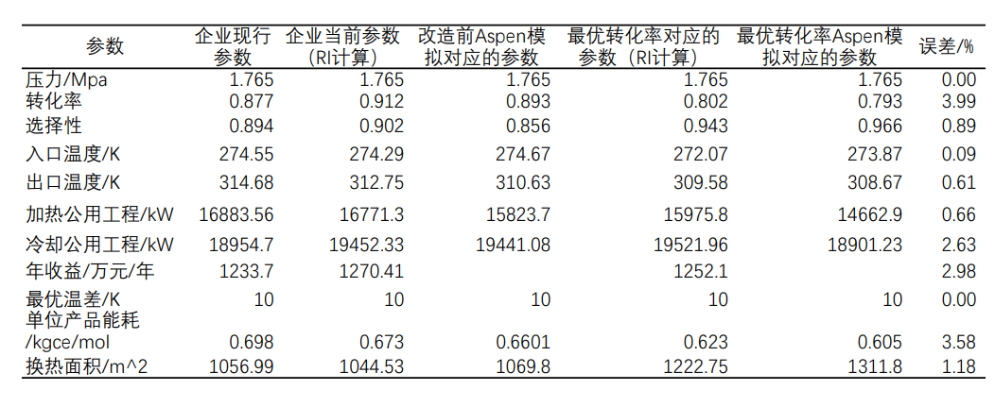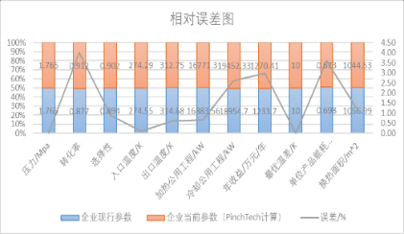

图4-4 计算结果对比

* 1. **节能效果**

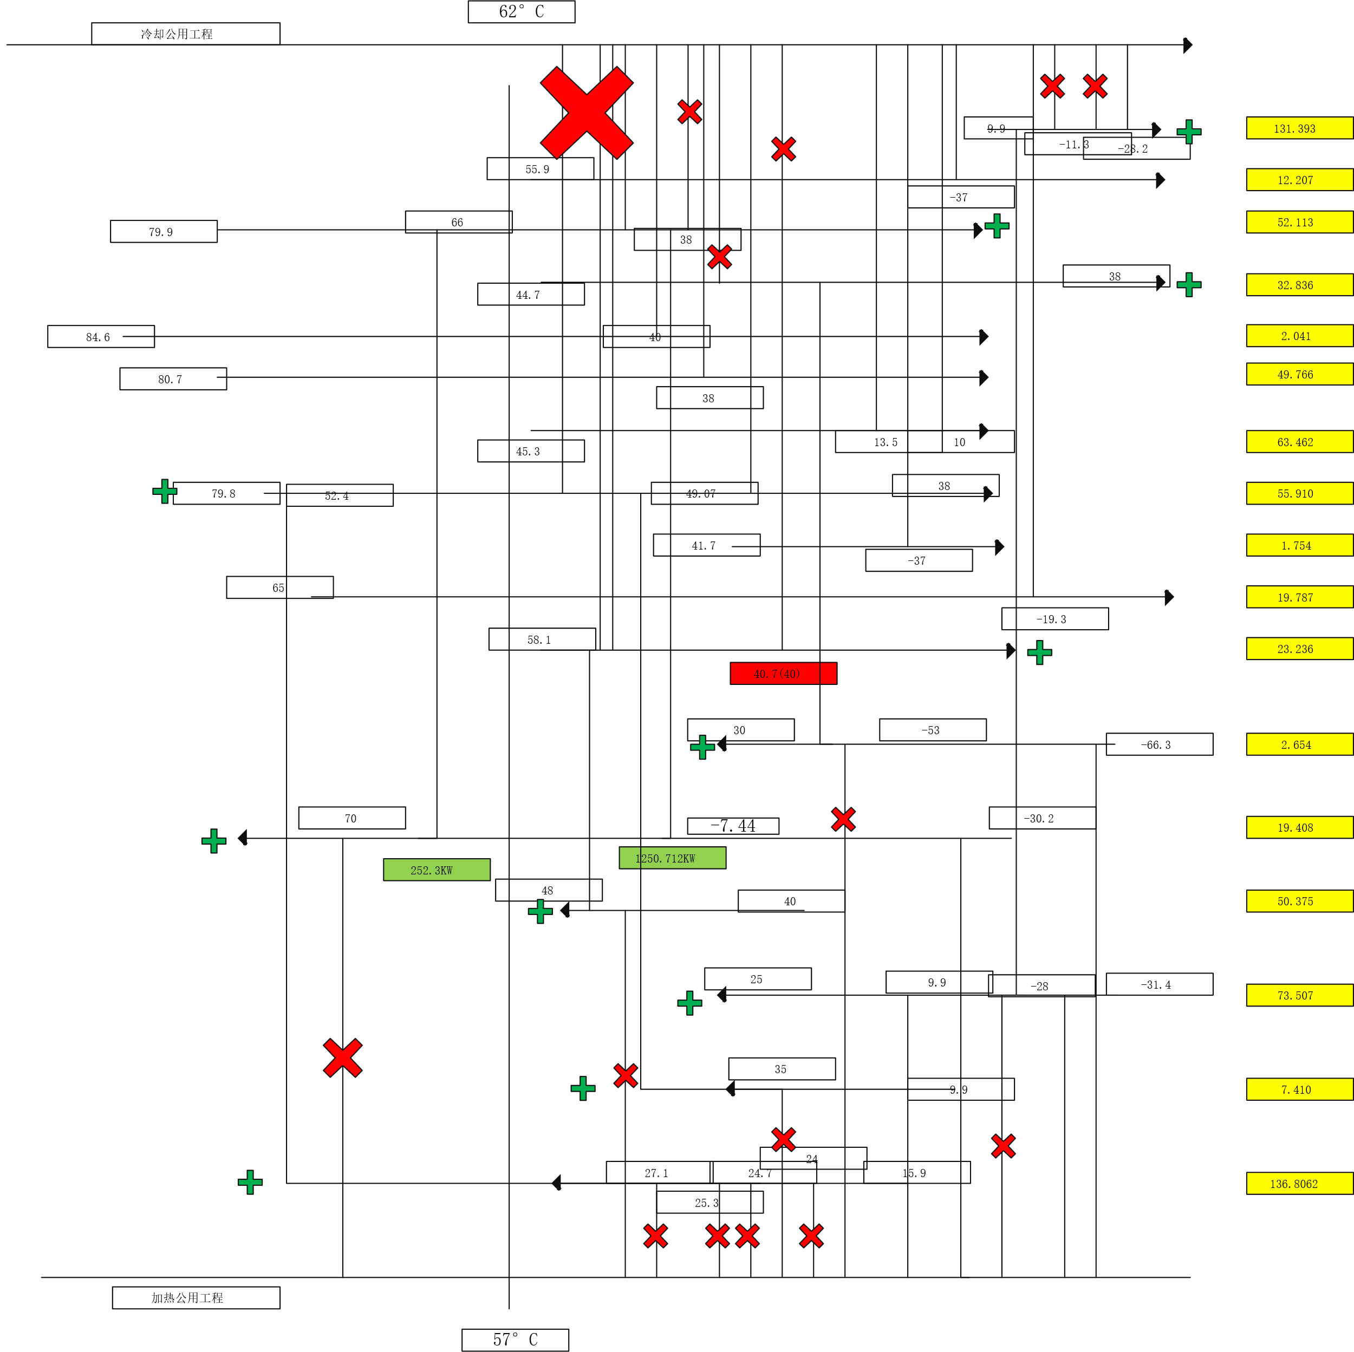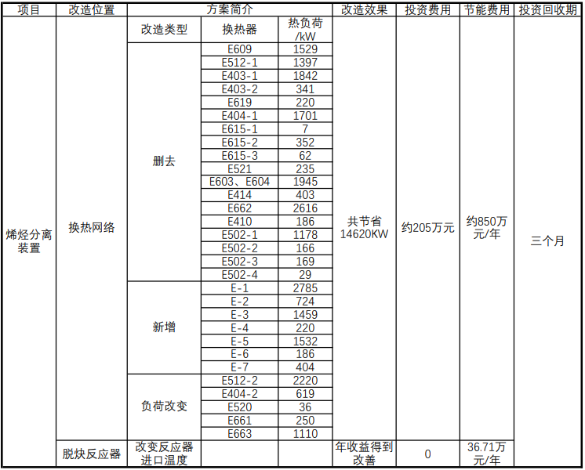对于中安联合煤化有限责任公司的煤制烯烃的烯烃分离工段系统每年可节约11336.82吨标煤，每年可节约操作费用900万元，静态投资费用约205万元，总投资回收期约为3个月；对于巨野县美赛尔包装材料有限公司，预计每年可节省工业用电372413.79千瓦时，每年可节省操作费用27万元人民币，初步估计投资费用为30万元人民币，预计投资回收期为14个月；对于东营润丰博越石油技术有限公司，已采用我方设计的RI软件进行节能计算，预计每年可节省 36 万元。

图4-4实际改造方案

1. **创新点及应用**
   1. **创新点**
      1. **新方法**

项目基于反应器、分离器、换热网络的优化理论开发了反应器-分离器-换热网络的耦合集成优化软件，可考虑反应动力学和反应分离参数的变化优化整个系统，节能降耗、提高装置效益。

* + 1. **新前景**

开发一种完全自研的通用国产工业节能优化软件。该软件可用于化工生产过程的多层次集成优化，助力双碳目标的实现、解决工业软件“卡脖子”问题、为智能工厂的研发奠定基础。

* + 1. **新实践**

基于所得软件优化实际生产装置。根据软件运行结果评估煤制烯烃等装置的反应器-分离器-换热网络耦合的节能潜力，并提出优化方案，提高收益，降低能量消耗和二氧化碳排放。实现“产-学-研”协同创新、服务社会。

* 1. **经济性分析**
     1. **中国工业软件前景**

在中国制造2025的大背景下，工业企业转变发展模式、加快两化深度融合成为大势所趋，工业软件以及信息化服务的需求将继续增加，2016-2021年中国工业软件市场保持持续增长态势。据资料显示，2021年我国工业软件产品收入完成2414亿元，同比2020年增长22.29%。2016-2021年10月，我国工业软件行业市场规模整体发展较为迅速，占软件和信息服务行业市场的比重总体呈上升趋势。据资料显示，截至2021年10月，我国工业软件市场占全行业比重上升至2.48%。

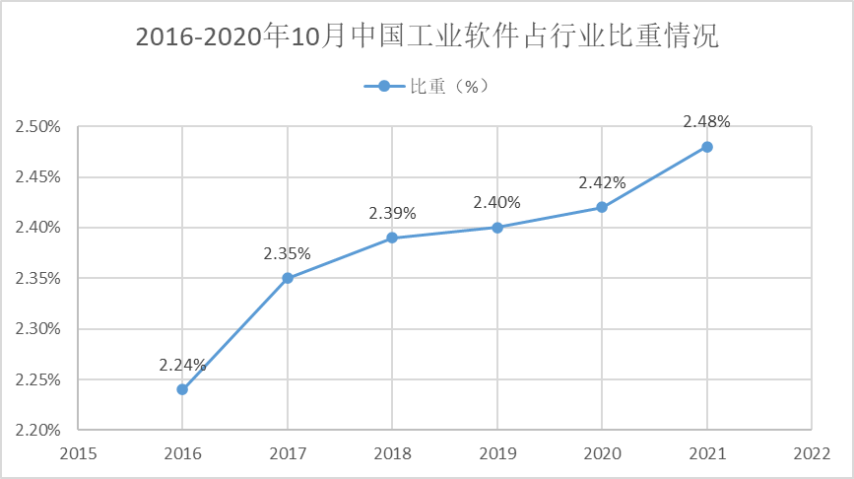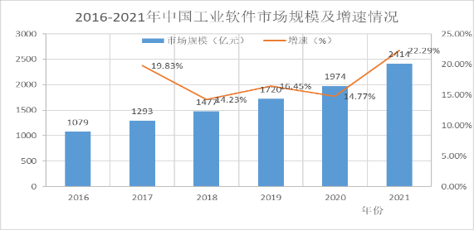

图5-1 中国工业软件市场规模及行业占比

目前我国工业软件占比最高的为嵌入式软件，占比为57.4%，其次是信息管理类软件和生产控制类软件，占比分别为17.1%和17%。因此项目开发的基于反应-分离-换热网络耦合原理的化工系统能量优化集成软件具有良好的市场应用前景。

* + 1. **化工系统能量优化前景**

现有化工系统能量集成软件有Aspen Energy Analyzer、Simsci PRO/II等，但都存在一定的缺陷：（1）仅将能量最优作为优化目标；（2）仅针对确定系统确定参数进行优化；（3）外国公司掌握的工业软件——价格昂贵、易卡脖子。

而项目开发基于反应-分离-换热网络耦合原理的化工系统能量优化集成软件，以年利润为优化目标，全面考虑化工系统的不确定性因素，从而得到更加符合工厂实际应用实例的优化结果，帮助企业开源节流，响应国家节能减排战略。

* 1. **应用证明及软件著作权**

目前本项目已应用于三套装置的分析和优化，获得良好的效果，并申请国家软件著作权一项（2022R11L0653655)。具体证明已附于附加材料的文件夹之中。

**参考文献**

1. U.S. Energy Data [R]. U.S. Department of Energy, 2018. http://www.eia.doe.gov.
2. Klemeš JJ, Kravanja Z. Forty years of heat integration: Pinch Analysis (PA) and Mathematical Programming (MP)[J]. 2013, 2 (4): 461-474.
3. Zhang D, Liu G, et al. Graphical optimization method for coupled heat exchanger network and reactor[J]. Energy, 2018, 156: 635-646.
4. Zhang D, Lv D, et al. Combined pinch and mathematical programming method for coupling integration of reactor and threshold heat exchanger network[J]. Energy, 2020, 205: 1-41.
5. 张锁江，张香平.绿色过程系统集成[M].北京：中国石化出版社，2006，21-56.